Miestne zastupiteľstvo MČ Bratislava – Rusovce

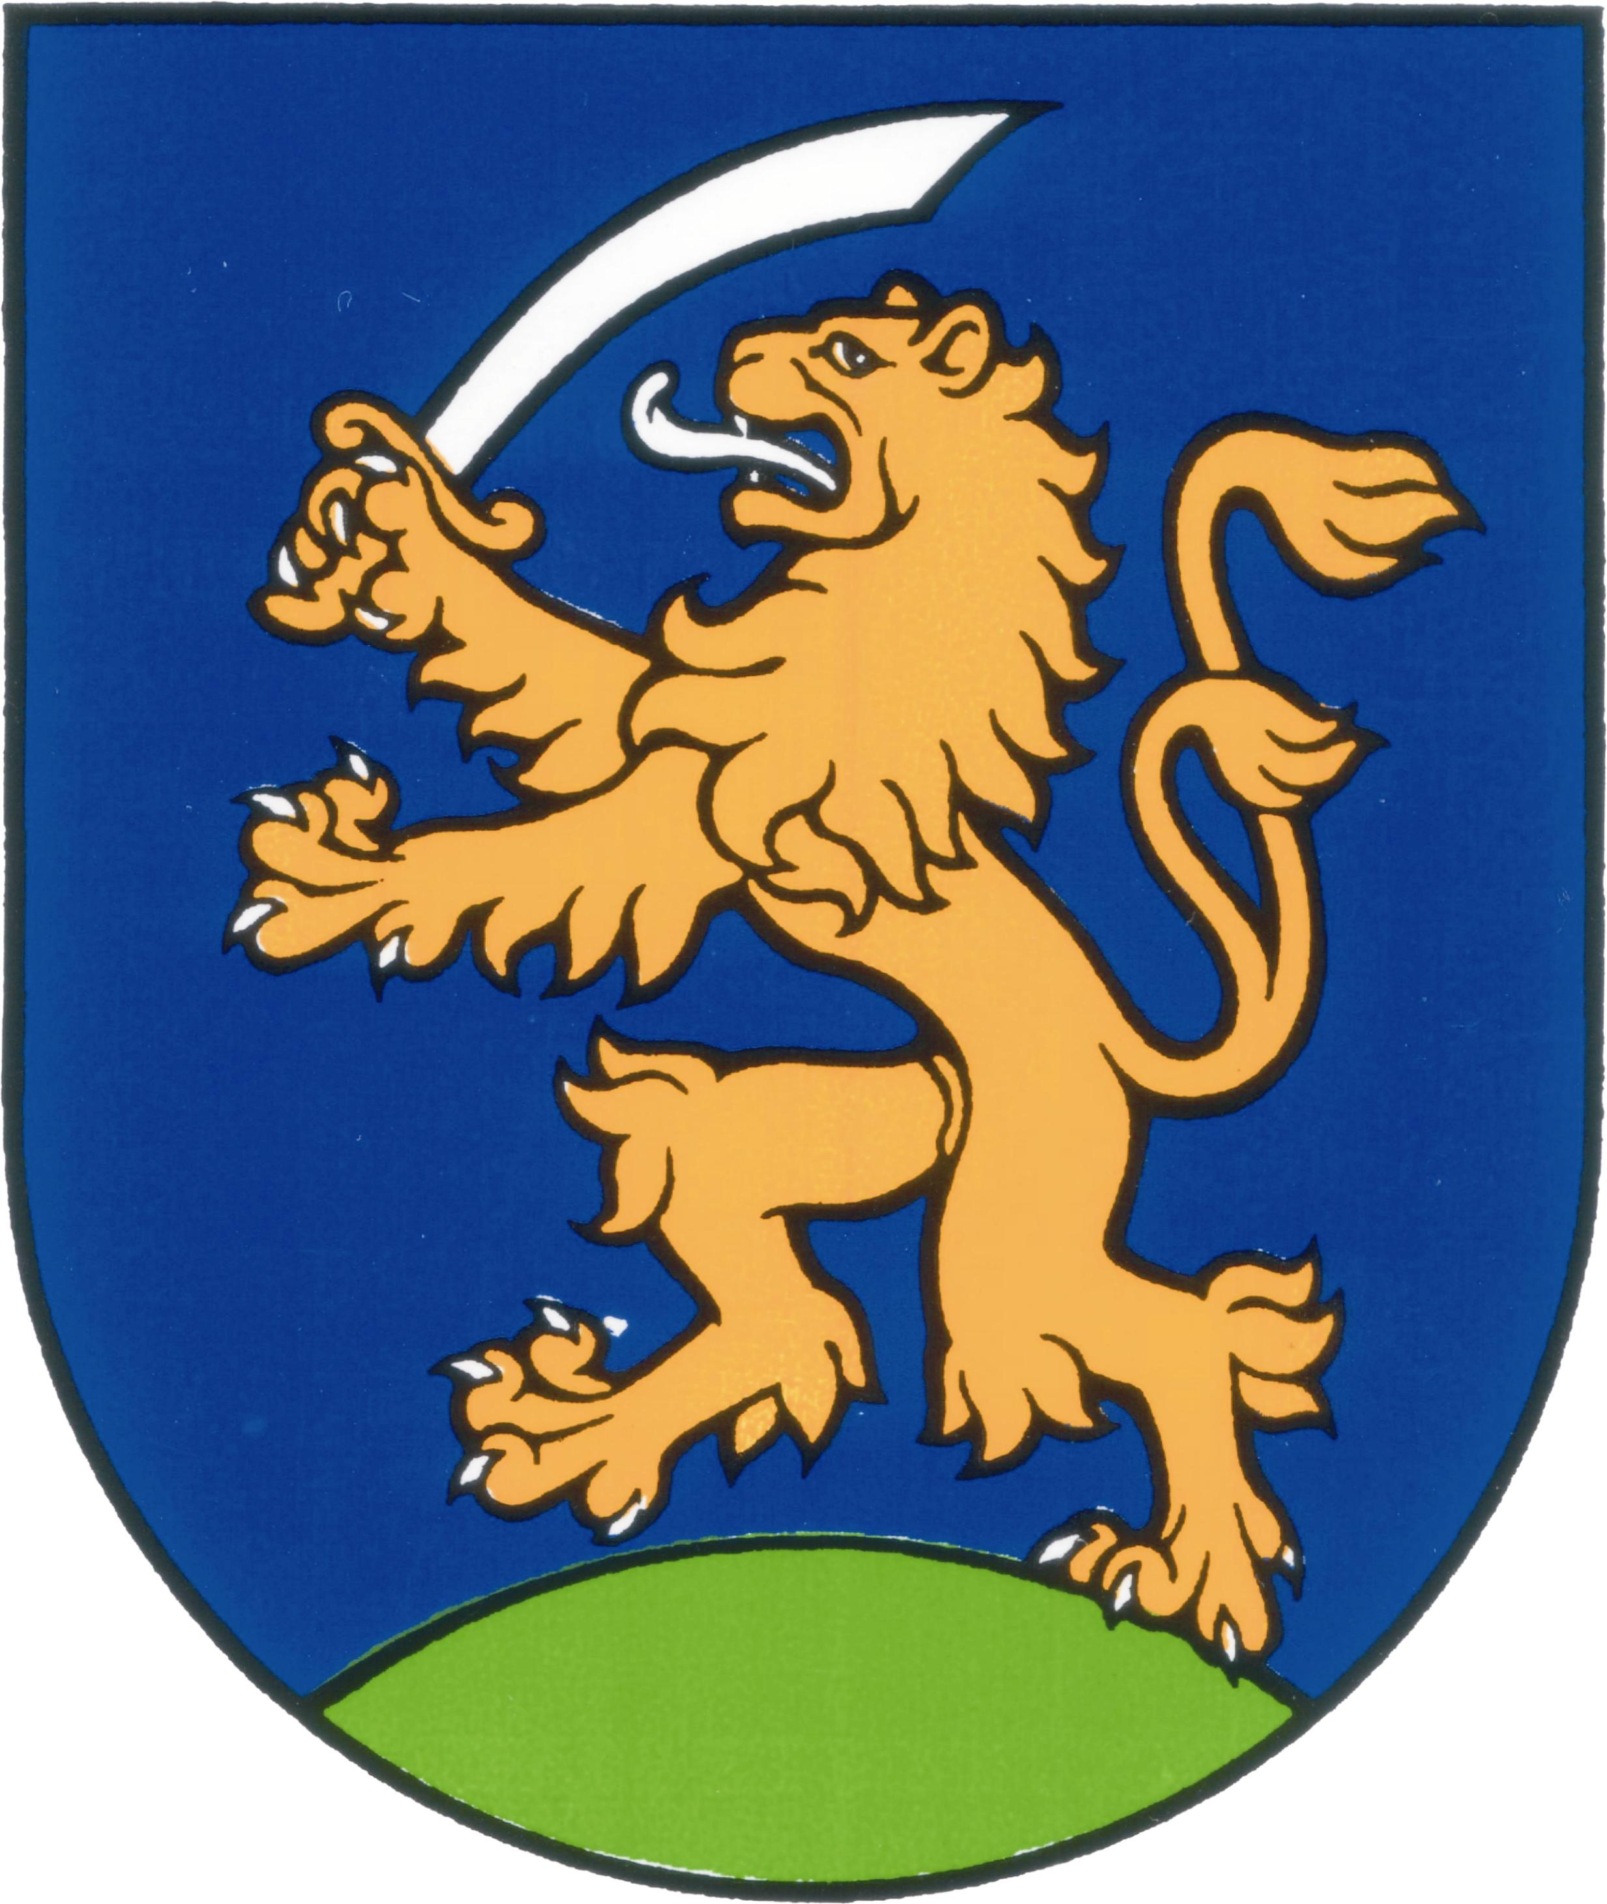

UZNESENIE č.
z mimoriadneho zasadnutia miestneho zastupiteľstva MČ Bratislava – Rusovce 19.8.2008

Program:

1 Prvá písomná zmienka o Rusovciach 19.8.1208
  - Uzn. č. 206 /2008

Prvá písomná zmienka o Rusovciach 19.8.1208

Uznesenie č. 206
zo dňa 19.8.2008

Miestne zastupiteľstvo
Berie na vedomie predstavenie historickej listiny zo dňa 19.8.1208 kráľa Ondreja II., ktorou potvrdil založenie benediktínskeho opátstva Lebényi. a s tým súvisiace 800. výročie prvej písomnej zmienky o obci Rusovce

Zapísala: Mária Jajcajová
V Bratislave dňa 19.8.2008

Dušan Antoš
starosta

